ДОКЛАД НА КОМИСИЯТА
ДО ЕВРОПЕЙСКИЯ ПАРЛАМЕНТ, СЪВЕТА, ЕВРОПЕЙСКАТА ЦЕНТРАЛНА БАНКА, ЕВРОПЕЙСКИЯ ИКОНОМИЧЕСКИ И СОЦИАЛЕН КОМИТЕТ И КОМИТЕТА НА РЕГИОНИТЕ
Въвеждането на еврото в Латвия

Въведение
На 9 юли 2013 г. Съветът реши, че Латвия е изпълнила необходимите условия за приемане на еврото, както и че дерогацията за участието ѝ в единната валута следва да бъде отменена, считано от 1 януари 2014 г.
Латвия последва примера на всички държави членки, преминали към еврото след първата вълна (1999—2002 г.), като приложи т.нар. сценарий на „големия взрив“, при който банкнотите и монетите в евро придобиват статут на законно платежно средство в деня на приемане на еврото. Постепенното изтегляне на банкнотите и монетите в латвийски латове стана възможно благодарение на двуседмичен период на двойно обращение на наличностите в евро и латове. Успешното протичане на процеса отново показа, че при добра подготовка е достатъчен кратък период на двойно обращение. Според значителна част от самите латвийци (79 %) преходът е бил гладък и ефикасен.
След двата доклада на Комисията, посветени на практическата подготовка на Латвия за въвеждане на еврото в обращение, в настоящия доклад се разглеждат най-важните аспекти на процеса на преминаване към еврото в ретроспекция, като се акцентира върху подготовката за смяната на парите в обращение, периода на двойно обращение, предприетите мерки за предотвратяване на манипулативното ценообразуване и погрешното възприемане на изменението на цените, ценовите тенденции и възприемането им, както и информирането във връзка с еврото. По целесъобразност в доклада биват също посочени препоръките на Комисията за евентуални допълнителни действия на латвийските власти и се правят заключения, които могат да бъдат от полза при бъдещи преминавания към еврото.

Преминаване към еврото

Подготовка на смяната на парите в обращение
Смяната на парите в обращение е вероятно най-забележимият етап от процеса на преминаване към нова парична единица, тъй като на практика в него участват всички финансови институции, предприемаческият сектор и гражданите. Неговото плавно протичане и ефикасност зависят от снабдяването на всички заинтересовани лица с необходимото количество евробанкноти и монети, както и от това доколко банките и предприемачите са добре подготвени за същественото увеличаване на натоварването.
400 милиона евромонети с латвийски национални страни бяха изсечени от спечелилия публичен търг монетен двор — Staatliche Münzen Baden-Württemberg (Щутгарт, Германия). Около 110 милиона евробанкноти с различни номинални стойности бяха получени като заем от Deutsche Bundesbank.
Банките и предприятията бяха успешно снабдени с наличности в евро преди края на 2013 г. Първоначалното захранване на кредитните институции с евро започна на 1 ноември 2013 г. Редовното вторично предварително захранване на големите клиенти на търговските банки започна на 10 декември 2013 г., а по-малките корпоративни клиенти, ползващи опростено вторично предварително захранване, започнаха да получават евро в брой от 27 декември 2013 г. Пощенските служби бяха снабдени с евро в брой от Citadele Bank чрез вторично предварително захранване. Общата стойност на предварително захранените евробанкноти и монети бе 283,2 милиона евро.
От 10 декември 2013 г. 800 000 стартови комплекти, съдържащи комбинация от всички номинални стойности на латвийските евромонети (стойност: 14,23 EUR за комплект), т.е. приблизително по един на домакинство, можеха да бъдат закупени от гражданите в търговските банки, пощенските станции и клоновете на латвийската централна банка — Банката на Латвия. До 1 януари 2014 г. от тях бяха продадени около 644 000 броя. В ретроспекция може да се заключи, че по отношение на Латвия възприето в еврозоната правило, според което на домакинство се пада приблизително по един стартов комплект, е твърде оптимистично. От 1 януари 2014 г. непродадените комплекти могат да бъдат закупени от колекционери и дружества за продажба на монети. От 10 декември 2013 г. започна продажбата на 95 000 специални комплекта за търговците на дребно (всеки съдържащ по 200 EUR), от които до 1 януари 2014 г. бяха продадени 70 000. Няколко търговски банки изготвиха също индивидуални стартови комплекти, съобразени като цяло с нуждите на своите бизнес клиенти.
На фона на нарастващия риск за сигурността бе разработен план за сигурност, в който се предвиждат повече мерки за сигурност при превоза на пари в брой от специализираните предприятия по време на смяната на валутата. Изготвен бе специален план за действие в случай на евентуални лоши метеорологични условия. В рамките на няколко седмици преди и след приемане на еврото националната полиция осигуряваше безплатен ескорт на осъществяващите превоз на пари в брой превозни средства на Банката на Латвия, търговските банки и предприятията за превоз на пари в брой.
Конкретно, през последните дни на декември 2013 г. търговските банки и пощенските служби трябваше да работят с извънредно големи парични суми. С оглед на това да бъдат улеснени логистичните операции по изтеглянето от обращение на монетите в латове предприятията за превоз на пари в брой и търговските банки бяха снабдени със стандартни преносими контейнери за събиране, съхранение и превоз на монети.
В латвийския банков сектор функционират 25 банки с 371 банкови клона, от които 19 банки с 321 клона предлагат услуги, свързани с пари в брой. За улесняване на процеса по смяна на валутата някои банки удължиха работното си време през последните седмици на годината. Търговските банки ще осигуряват безплатна възможност за неограничена обмяна на пари в брой до 30 юни 2014 г.
От края на месец септември 2013 г. касиерите и счетоводителите, работещи с пари в брой, могат да посещават обучения, предлагани от Банката на Латвия и Латвийската федерация на работодателите, относно банкнотите и монетите в евро, и по-специално относно защитните им елементи. Тези обучения се посещават предимно от търговци на дребно и служители в пощенски станции. Банковите служители бяха специално обучени от своите работодатели във връзка с общите принципи на въвеждането на еврото и неговото отражение върху банковите услуги, както и с банковите услуги, предлагани около 1 януари 2014 г.
Latvijas Pasts (Латвийските пощи) взеха активно участие в процеса на обмяна на пари в брой с оглед на подобряване на достъпа до услуги по обмяната на пари в брой, особено в селските райони. До 31 март 2014 г. (този срок може да бъде удължен с до три месеца) гражданите ще могат да ползват услуги по обмяната на пари в брой, предлагани в 302 пощенски служби.
Според проучване на Комисията, проведено в края на декември 2013 г., преди самата дата на смяна на паричната единица голяма част от латвийците вече са притежавали евро в брой: 43 % са имали евробанкноти (56 % от пътуване в чужбина, 46 % от обмен в латвийски банка), а 60 % — евромонети (57 % от пътуване в чужбина и 48 % от миникомплекти).
Смяната на парите в обращение в Латвия беше добре подготвена и организирана.
Банките, предприятията и гражданите бяха снабдени с нужните им наличности в евро преди датата на неговото въвеждане в страната.
С оглед на опита, натрупан в Латвия, следва да бъдат занижени стандартните прогнози за броя на комплектите от евромонети, предлагани на широката общественост.

Периодът на двойно обращение
Двуседмичният период на двойно обращение, през който еврото и латвийският лат бяха законно платежно средство, изтече на 14 януари 2014 г.
Евробанкноти можеха да бъдат изтеглени от всяко едно от 1 061-те терминални устройства (банкомати) в Латвия от 1:00 на 1 януари 2014 г. Устройствата бяха заредени с евробанкноти (главно в деноминации от 10, 20 и 50 EUR) предимно през последните дни на месец декември 2013 г. Купюри с номинал от 5 EUR можеха да бъдат изтеглени от 242 банкомата след 1 януари 2014 г. и още 460 банкомата — след 14 януари 2014 г. Към средата на януари 2014 г. банкнотите с номинал 5 EUR съставляваха една трета от емитираните евробанкноти. Терминалните устройства ПОС започнаха да оперират незабавно в евро от 1 януари 2014 г. 99,3 % от тях вече са съвместими с единната зона за плащания в евро (SEPA). Клиентите на банките бяха насърчавани по-често да използват електронни плащания, особено през първите дни след 1 януари 2014 г. През периода на двойно обращение са били използвани разплащателни карти при 6,6 милиона операции на обща стойност от 122 милиона евро. През януари 2014 г. използването на електронни плащания се е увеличило с 20—30 % в сравнение с януари 2013 г.
Някои банкови клонове, както и всичките шест касови салони на Банката на Латвия предоставяха касови услуги на 1 януари 2014 г. Пощенските служби, които обикновено не работят в събота, бяха отворени на 4 януари (събота), с цел да се улесни достъпът на населението до обменни услуги, най-вече за живеещите в отдалечените и селските райони.
Благодарение на грижливата подготовка банките и пощенските служби се справиха без проблеми с допълнителното натоварване през периода на двойно обращение. Няколко банки увеличиха броя на служителите, ангажирани с касови операции, в своите клонове. На търговците на дребно и другите корпоративни клиенти бяха проактивно предлагани услуги по събиране на пари в брой. Броячните машини и оборудването за съхранение в клоновете бяха приспособени към новата парична единица.
До 9 януари 2014 г. бяха обменени около 120,15 милиона евро, от които 98,9 милиона евро в най-големите търговски банки, обхващащи около 77 % от общия брой клиенти, 16,1 милиона евро в пощенските служби и 5,15 милиона евро в Банката на Латвия. По отношение на броя и обема на тегленията от терминални устройства не бе отчетена съществена промяна спрямо първите дни на януари в годините, през които латът бе в обращение. До 6 януари 2014 г. 98 % от автоматите за продажба на стоки работеха в евро.
В проучване на Комисията, проведено между 16 и 20 януари 2014 г. в Латвия, 88 % от анкетираните споделиха, че през първата седмица на януари не са срещали трудности при обмяната на латове срещу евро или при тегленето на евро в брой от банките. Този процент е по-малък отколкото в Естония (95 %), но като цяло е сходен със стойностите, отчетени до момента при други преминавания към еврото.
В графика 1 по-долу е показано развитието на разплащанията в евро през периода на двойно обращение в Латвия в сравнение с процеса в Естония, Словакия и Словения.

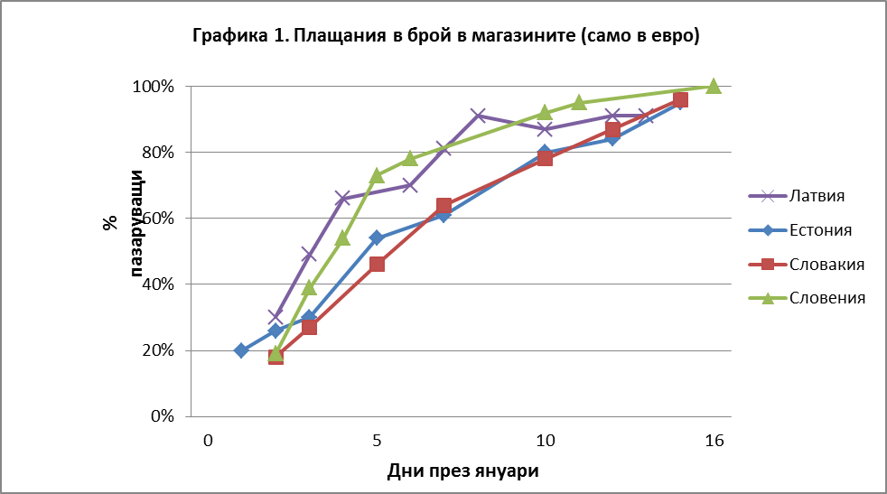

Още през първия работен ден след преминаването към еврото (2 януари 2014 г.) бе отчетен сравнително голям дял (30 %) на плащанията в евро на гражданите. На 4 януари вече две трети от анкетираните граждани заявиха, че се разплащат изцяло в евро. С приближаване на края на периода на двойно обращение делът на плащанията в евро продължи да се покачва, с изключение на 10 януари 2014 г. (петък), когато намаля от 91 % на 87 %, след което продължи да расте, за да достигне 91 % следващия понеделник. Като цяло разпространението на разплащанията в брой в евро настъпи по-бързо отколкото в Естония и Словакия, но по-бавно отколкото в Словения.
Секторът на търговия на дребно също се справи добре с предизвикателствата на въвеждането на еврото и боравенето с две парични единици едновременно. Търговците разполагаха с достатъчно наличности в евро. Не беше съобщено за сериозни проблеми, свързани с образуването на опашки. Както се вижда от графика 2 по-долу, още на 2 януари 94 % от гражданите са получавали рестото си изцяло в евро. На 7 януари този дял нараства до 100 % и остава на това равнище до 14 януари 2014 г.
Според проучване на Комисията, проведено непосредствено след края на периода на двойно обращение, мнозинството от латвийците (79 %) смята, че преходът към еврото е бил гладък и ефикасен.

Изтегляне от обращение на латвийски лат
Въпреки че от началото на 2013 г. използването на латовете намалява, окончателното им изтегляне от обращение се оказа сериозно предизвикателство.
Значителен дял от латвийските банкноти и монети в обращение бяха изтеглени още преди преминаването към еврото. До 31 декември 2013 г. стойността им беше намаляла до 630,8 милиона лата спрямо 1,2 милиарда лата през януари 2013 г., т.е. с около 50 %.
Като цяло трябваше да бъдат изтеглени 293 милиона монети (757 тона). Демонетизацията на монетите в латове започна на 5 септември 2013 г. До 31 декември 2013 г. бяха унищожени 33 % от предполагаемото количество монети. С оглед намаляване на количеството латове в обращение преди 1 януари 2014 г. няколко банки започнаха да предлагат на своите клиенти да внасят без такса монетите в латове по спестовни сметки от месец октомври 2013 г. Освен това Банката на Латвия извършва безплатен обмен на неограничени количества монети в латове в банкноти в латове. Търговските банки увеличиха предлагането на безкасови плащания за клиенти. С цел намаляване на броя на банкнотите в латове с висока номинална стойност, които са в обращение, с приближаването на 1 януари 2014 г. предприятията за превоз на пари в брой бяха посъветвани да се въздържат от поръчването на банкноти с висока номинална стойност.

Смяната на паричната единица в Латвия беше грижливо подготвена и гладко проведена.
Банкоматите и ПОС-терминалните устройства бяха приспособени навреме, а банките и пощенските станции се справиха добре с допълнителното натоварване през периода на двойно обращение. Търговците на дребно също се справиха добре с предизвикателствата на въвеждането на еврото и необходимостта от боравене с две парични единици едновременно. Те разполагаха с достатъчно наличности в евро, като според проучване на Комисията още на 2 януари 94 % от гражданите са получавали рестото си изцяло в евро.

Предотвратяване на манипулативното ценообразуване и погрешното възприемане на изменението на цените
Широката общественост бе загрижена относно евентуалното въздействие, което преминаването към еврото може да окаже върху равнището на цените. Поради това за латвийските власти бе особено важно да вземат необходимите мерки както за предотвратяване на злоупотребите, така и за избягване на погрешното възприемане на изменението на цените.
Цените на 120 често купувани продукти и услуги в най-популярните търговски обекти в седемте най-големи града на Латвия се наблюдават още от януари 2013 г. Обект на това наблюдение са услуги, които — според опита от предишни случаи на смяна на паричната единица — е най-вероятно да бъдат засегнати от увеличението на цените във връзка със смяната, например фризьорски, ресторантьорски и авторемонтни услуги. Резултатите от наблюдението бяха публикувани редовно на уебсайта на Министерство на икономиката и на уебсайта, посветен на преминаването към еврото.
Спазването на изискванията за обявяването на цените и за преизчисляването (напр. правила за закръгляване) през периода на обявяване на цените в двете валути и прилагането на Меморандума за почтено въвеждане на еврото бяха наблюдавани от Центъра за защита на правата на потребителите (ЦЗПП), неправителствени организации (НПО) за защита на правата на потребителите, Държавната хранително-ветеринарна служба и Държавната служба по приходите. От 1 октомври 2013 г. се извършват интензивни проверки. След първия специален доклад на Европейската комисия относно практическата подготовка на Латвия за въвеждане на еврото в обращение общият брой на инспекторите бе увеличен значително (към момента има 346 инспектори).
Задължителното двойно обозначаване на цените в латове и евро започна на 1 октомври 2013 г. и ще продължи до 30 юни 2014 г. От октомври 2013 г. са извършени 14 849 проверки (общият брой на планираните проверки е 28 000). ЦЗПП и Асоциацията за защита на интересите на потребителите са извършили 14 849 проверки и са установили нарушения в 5 486 търговски обекта. Най-често срещаното нарушение бе неправилното преизчисляване на цените (4 245 случая). Второто по честота нарушение е свързано с двойното обозначаване на цените (1 720 случая). Към края на януари 2014 г. бяха отстранени нарушенията в 4 231 търговски обекта. В 2 453 търговски обекта това е направено на място в присъствието на инспектор от ЦЗПП. В 39 случая е била наложена глоба с максимален размер до 500 LVL (711,44 EUR). До момента са били открити административни производства в 83 случая. Държавната хранително-ветеринарна служба е извършила 4 454 проверки на цените (установени са нарушения в 186 търговски обекта), а Държавната приходна служба — 79 проверки (установени са нарушения в 22 търговски обекта), С течение на времето намаля броят на нарушенията на изискването за двойно обозначаване.
Латвийците като цяло смятат, че двойното обозначаване на цените е полезно средство за улесняване на ценовото съпоставяне и за насочване на мисленето в мерните единици на новата парична единица. Според проучване на Комисията, проведено през януари почти трима от всеки четирима (74 %) латвийци смятат, че двойното обозначение на цените е много или доста полезно. Освен това 84 % смятат, че то е било винаги (44 %) или в повечето случаи (40 %) точно, което съответства на показателите, отчетни при предишните преминавания към еврото.
По отношение на преизчисляването на цените, 46 % от латвийците са останали с впечатлението, че преобразуването в евро е било понякога (33 %), често (10 %) или много често (3 %) неточно. Резултатите са като цяло сходни с тези от предишните преминавания към еврото.
С кампанията за почтено въвеждане на еврото, започнала на 12 юли 2013 г., бизнесът бе призован да поеме ангажимент да не използва смяната на валутата за собствена печалба, да спазва свързаните със смяната разпоредби и да оказва на клиентите си необходимото съдействие. Тя следва линията на доброволните инициативи, прилагана при предишните преминавания към еврото. Кампанията се ръководи от Министерството на икономиката. Присъединилите се към кампанията имат право да използват стикер със специалния знак за удостоверяване на участието им и са включени в „бял списък“, наличен на уебсайта, посветен на проекта за въвеждане на еврото. До края на месец януари 2014 г. към кампанията за почтено въвеждане на еврото се присъединиха около 1 224 дружества (повече от 11 000 търговски обекта), които продават стоки или предлагат услуги на потребителите. Сред участниците се нареждат петте най-големи вериги за търговия на дребно. Споразумението за справедливо ценообразуване е изключително важна инициатива за предотвратяването на евентуално несправедливо ценообразуване и на погрешното възприемане на изменението на цените. На фона на общия брой на предприятията в Латвия, първоначално поставената цел (най-малко 10 000 дружества или 30 000 търговски обекта) и опита, натрупан при предишни преминавания към еврото, изглежда, че съществува потенциал за допълнително разширяване на обхвата на схемата.
От 1 октомври 2013 г. потребителите могат да подават до ЦЗПП жалби във връзка с нарушения на разпоредбите за обявяването на цените чрез специална телефонна линия за жалби, гореща линия за обща информация относно еврото, електронна поща или писма. Жалбите бяха разглеждани от ЦЗПП или подпомагаща го НПО в рамките на 48 часа от подаването им. Оплакванията на гражданите се отнасяха най-вече до въпроси, свързани с обозначаване на цените и прилагане на правилата за закръгляване. Жалбите във връзка с възможни увеличения на цените поради преминаването към еврото бяха разглеждани от Латвийския съвет за защита на конкуренцията.
В съответствие с препоръките на Комисията Латвия въведе двойно обозначаване на цените и инициатива за справедливо ценообразуване. Необходимо е латвийските власти да продължават да следят за това всички жалби на гражданите да бъдат старателно проучени, както и за изпълнението на Меморандума за почтено въвеждане на еврото през оставащия срок на кампанията.
Степента на участие в инициативата за справедливо ценообразуване бе по-скоро разочароваща в сравнение с предишните преминавания към еврото. Страните, които въвеждат еврото, трябва да се стремят към процент на участие в подобно споразумение от най-малко 75 %.

Ценови тенденции и възприемане на изменението на цените

Ценови тенденции
В Латвия преминаването към еврото бе предшествано от период на много ниска и понякога отрицателна инфлация. Основна причина за дезинфлацията бе енергийният фактор и в по-малка степен неенергийните промишлени стоки, а от скоро и непреработените храни. Тези тенденции са сходни на наблюдаваните при съвкупните данни за еврозоната и за съседните на Латвия държави.
В съответствие с установената практика след приемането на еврото в други държави членки Евростат възнамерява да изготви оценка на развитието на цените в Латвия след преминаването към еврото, когато разполага с необходимите данни, като се предвижда съответният документ да бъде публикуван от Евростат през май 2014 г.

Възприемане на изменението на цените
Според проведено наскоро проучване на Комисията 57 % от латвийците смятат, че еврото ще доведе до увеличаване на инфлацията в страната им (в сравнение с 55 % от естонците, 19 % от словаците, 66 % от кипърците, 37 % от малтийците и 52 % от словенците непосредствено след въвеждането на еврото в тези държави), а едва 19 % вярват, че присъединяването към еврозоната ще допринесе за ценовата стабилност в страната.
След върховото си равнище през пролетта на 2011 г. възприеманата инфлация в Латвия намаляваше постоянно до средата на 2013 г., следвайки плътно тенденциите при фактическата инфлация. Между юли и ноември 2013 г. обаче възприеманата инфлация нарасна, докато годишната инфлация според ХИПЦ се понижи до равнище под нулата. Въпреки че вероятно нарастването на възприеманата инфлация на фона на понижаваща се фактическа инфлация е било предизвикано от предстоящото преминаване към еврото, е трудно да се установи точната причинно-следствена връзка между смяната на паричната единица и възприемането на инфлацията. По време на самото преминаване към еврото, т.е. през декември 2013 г. и януари 2014 г., възприеманата инфлация намаля. Данните от съвместното потребителско проучване показват, че при отчитане на сезонните колебания тя е спаднала — от 24,6 през декември до 21,9 през януари.
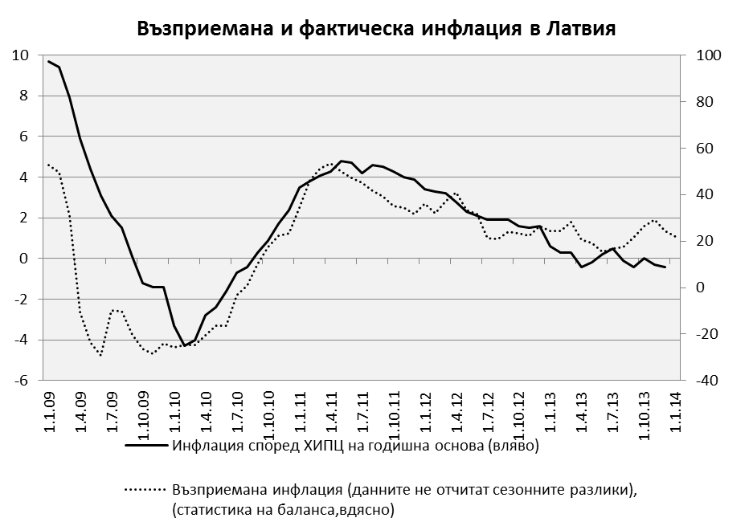

Информиране във връзка с еврото
След Решението на Съвета от 9 юли 2013 г. латвийските органи стартираха интензивния етап на осъществяване на информационните дейности, свързани с преминаването към еврото.
В окончателната версия на „Комуникационната стратегия във връзка с преминаването на Латвия към еврото“, приета на 22 октомври 2012 г. от работна група по въпросите на обществената осведоменост и информираност във връзка с еврото, бяха установени насоките за информационната кампания по въвеждане на еврото. В количествено изражение тя имаше за цел да запознае 90 % от населението с всички практически аспекти на преминаването към еврото.
Информационната кампания, която се координира от Министерство на финансите, включваше набор от информационни средства и инструменти (поименни писма до домакинствата, семинари и обучения, социални медии, телевизионна и печатна реклама) и бе насочена към различни групи (напр. обществеността, ученици, уязвими групи, предприятия). Предприети бяха допълнителни информационни дейности от Държавната канцелария, Министерството на икономиката, централната банка на Латвия, Министерството на образованието и науката, Латвийската асоциация на търговските банки и други публични и частни институции.
От 2012 г. започна провеждането на редовни семинари и регионални мероприятия и форуми за предприятия, професионални лица, работещи с пари в брой, и уязвими групи. Латвийската конфедерация на работодателите, Латвийската търговска камара и Латвийската асоциация на търговците организираха семинари за предприятия, в рамките на които ги информираха относно кампанията за почтено въвеждане на еврото, като тези семинари включваха срещи с държавни служители и икономисти.
На 12 септември 2013 г. в Рига се проведе конференция по преминаването към еврото, организирана съвместно от Банката на Латвия, Европейската централна банка, Европейската комисия и Министерството на финансите.
През септември 2013 г. започна кампания в средствата за масова информация, включваща различни телевизионни клипове, целящи да ангажират обществеността на емоционална основа и да обяснят практическите аспекти на процеса на преминаване към еврото. Кампанията бе допълнена с реклами в печатните медии, радиото и интернет, както и с външна реклама. В процеса на подбор на медиите бе обърнато специално внимание на достигането до уязвимите групи в отдалечени райони и на рускоговорящото население.
С цел да бъдат информирани учителите и учениците, Министерството на образованието и науката разпространи във всички училища информационна брошура за учители и създаде анимационни филми, които да бъдат включени в учебните програми.
Проведени бяха няколко кампании, насочени както към хората с увредено зрение, така и към тези с увреден слух, включващи обучения относно оформлението на монетите и банкнотите, защитните елементи и общите условия по смяната на валутата.
В края на 2013 г. бях разпратени до всички домакинства поименни писма, изготвени в пет регионално адаптирани варианта, включително на руски език, от Министерството на финансите със съдействието на Европейската комисия. Скоро след това Европейската централна банка и Банката на Латвия изпратиха съвместно информационен лист относно оформлението и защитните елементи на монетите и банкнотите.
В рамките на споразумението за партньорство, подписано между латвийското Министерство на финансите и Комисията на 10 юли 2012 г., и последващото споразумение за отпускане на безвъзмездни средства, подписано на 30 април 2013 г., Европейската комисия подпомогна изпълнението на комуникационната стратегия, като финансира до 50 % от приемливите разходи за комуникационни дейности. Освен това Комисията финансира провеждането (между септември 2013 г. и януари 2014 г.) на пътуваща изложба, посветена на еврото, в Рига и други големи латвийски градове, организира семинар за латвийски журналисти и оказа съдействие по организирането на конференция по преминаването към еврото през септември 2013 г. Комисията предостави също различни публикации и проведе проучвания на Евробарометър на общественото мнение преди, по време на и след периода на двойно обращение.
Европейската централна банка си сътрудничи с Банката на Латвия с оглед използване на потенциалните синергии и извличане на максималното въздействие от кампанията. Европейската централна банка предостави публикации и своята изложба, посветена на еврото, участва в организирането на конференция по преминаването към еврото през септември 2013 г. и проведе кампания в средствата за масова информация, акцентираща върху визуалното оформление и защитните елементи на евробанкнотите и монетите и основните факти и дати, свързани с преминаването към еврото.

Съобщението и кампанията за повишаване на обществената осведоменост спомогнаха за гладкото въвеждане на еврото. Въпреки че кампанията стартира с известно закъснение, различните целеви групи бяха информирани по целесъобразния начин за практическите аспекти на преминаването към еврото, в т.ч. специфични групи като например малцинства, лица, живеещи в отдалечени райони, младите и възрастните хора. 89 % от латвийците смятат, че са били добре информирани относно еврото, т.е. може да се приеме, че поставената цел за постигане на дял от 90 % от латвийското население е била изпълнена. Освен това почти 80 % са доволни от обхвата на информацията, предоставена от латвийските органи. Подкрепата за еврото достигна 52 % (според проучване, проведено през януари 2014 г. в Латвия), започвайки от доста ниско равнище в началото на 2013 г. (33 % според проучване, проведено през януари 2013 г. в Латвия). С цел тя да бъде допълнително увеличена, се препоръчва някои информационни мерки да бъдат запазени и да продължи наблюдението на общественото мнение относно свързаните с еврото аспекти. Конкретно, въздействието на еврото върху цените и злоупотребите при ценообразуването продължават да будят безпокойство сред латвийците. Поради това се препоръчва да бъде продължен за още няколко месеца надзорът върху двойното обозначаване на цените, правилното преизчисляване и правилата за закръгляне и изменението на цените като цяло.

Решение 2013/387/ЕС на Съвета от 9 юли 2013 г. относно приемането на еврото от Латвия на 1 януари 2014 г. (ОВ L 195, 18.7.2013 г., стр. 24).
Първата вълна държави членки въведоха еврото според сценария „Мадрид“, който предвиждаше преходен период от три години (една година за Гърция).
В Естония, Словакия и Словения периодът на двойно обращение беше две седмици, а в Малта и Кипър — един месец.
Експресно проучване на Евробарометър 393, проведено на място на 16—18 януари 2014 г.: [http://ec.europa.eu/economy_finance/euro/communication/polls/index_en.htm].
Европейска Комисия, Дванадесети доклад за практическата подготовка за бъдещото разширяване на еврозоната — COM(2013) 540 final, 23.7.2013 г.: http://ec.europa.eu/economy_finance/pdf/2013/twelfth_report_on_the_practical_preparations_en.pdf; http://ec.europa.eu/economy_finance/pdf/2013/thirteenth_report_on_the_practical_preparations_en.pdf; Европейска Комисия, Тринадесети доклад за практическата подготовка за бъдещото разширяване на еврозоната — COM(2013) 855 final, 3.12.2013 г.: http://ec.europa.eu/economy_finance/pdf/2013/thirteenth_report_on_the_practical_preparations_en.pdf.
Експресно проучване на Евробарометър 390 на място, проведено на 28 и 30 декември 2013 г.: http://ec.europa.eu/economy_finance/euro/communication/polls/index_en.htm.
Експресно проучване на Евробарометър 393 (вж. бележка под линия Error: Reference source not found)
Съответните стойности са 90 % в Словакия, 88 % в Кипър, 85 % в Малта и 96 % в Словения.
Експресно проучване на Евробарометър 393 (вж. бележка под линия Error: Reference source not found)
Експресно проучване на Евробарометър 393 (вж. бележка под линия Error: Reference source not found)
Експресно проучване на Евробарометър 393 (вж. бележка под линия Error: Reference source not found)
В Естония в подобна схема са участвали 526 предприятия, в Кипър — 7 600, в Малта — 7 900, а в Словакия — около 20 000 търговски обекта.
Препоръка на Комисията от 10 януари 2008 г. относно мерките за улесняване на бъдещото преминаване към еврото (ОВ L 23, 26.1.2008 г., стр. 30).
Експресно проучване на Евробарометър 393 (вж. бележка под линия Error: Reference source not found).
Експресно проучване на Евробарометър 393 (вж. бележка под линия Error: Reference source not found).
Експресно проучване на Евробарометър 393 (вж. бележка под линия Error: Reference source not found).

